**Тема. Робота із програмами на розвиток логічного мислення**

### Очікувані результати навчання

2 ІФО 2-2.2-3 - укладає план дій для виконавця із точними та однозначними вказівками;

2 ІФО 2-2.2-4 - формулює очікуваний результат;

2 ІФО 2-2.2-5 - змінює послідовності дій для отримання іншого результату;

2 ІФО 2-2.3-3 - виокремлює у складному завданні прості завдання, пропонує порядок їхнього розв’язування

**Відгадай загадки:**

|  |  |
| --- | --- |
| Є багато різних кнопок  І струнка статура.  Відгадайте, діти, що це?  Це… | Має хвостик, очі-кнопки,  Не боїться кішки!  Під долонею працює  Вправна, зручна … |

**Ознайомся з інформацією**

Є програми, які допомагають учням не тільки навчатися, а й розважатися. Такі програми називають **розвивальними**. Вони містять низку логічних задач, серед яких є ребуси, пазли, танграми тощо. Такі задачі можна розв’язувати як за допомогою комп’ютера, так і без нього.

**Ребус – це загадка, в якій у вигляді малюнків, букв, знаків закодовано слово.**

Розгляньте ребуси та їх розгадки. З’ясуйте, за якими правилами складаються ребуси.

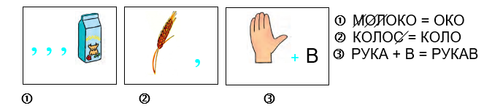

**Розгадай ребус**



**Спробуй самостійно скласти ребус, щоб зі слова «огірок» отримати слово «очі».**

**Хвилинка-цікавинка**

Колись у Лондоні Джон Спілсбері, який виготовляв географічні карти, зробив дерев’яну карту світу й розпилив її на шматочки. А на уроках географії учні складали ці шматочки докупи. Таким був перший пазл.

**Ознайомся з інформацією**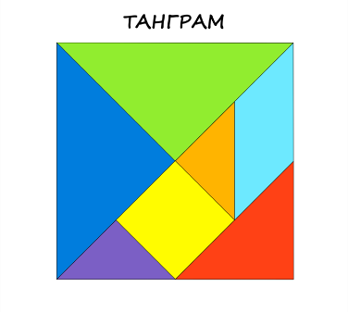

Гра **«Танграм»** - давня китайська головоломка. Одна з її китайських назв («Чи-Чао-Тю») у перекладі означає «хитромудрий візерунок із 7 частин».

Для цієї гри зазвичай використовують квадрат, розрізаний певним чином на 7 частин.

Із частин квадрата складають різні фігурки (людей, тварин, букви, цифри тощо).

Розгляньте малюнки. З яких геометричних фігур складається танграм?

**Танграм онлайн:**

<https://vseigru.net/detskie-igry/23823-igra-detskij-tangram.html>

**Вправи для очей**

Подивились вправо, вліво,

Вгору, вниз, собі на ніс!

Знову вправо, знову вліво

І покліпали очима!

**Пограй в Художника:**

[**https://studio.code.org/s/course1/stage/8/puzzle/1**](https://studio.code.org/s/course1/stage/8/puzzle/1)